ТВОРЧЕСКИЙ ПРОЕКТ ПО ПДД НА ТЕМУ:
«УЛИЦЫ НАШЕГО ГОРОДА»
«Путешествие собачки Шарика по городу»
(средняя группа)

Работу выполнила: Валиуллина Лилия Радиковна
г.Казань МАДОУ №74
«Ладушки»

Казань – 2012 г
СОДЕРЖАНИЕ.

1. Введение.

2. Анализ содержание занятий.

3. План-конспект.

4. Игротека дорожного движения.

5. Список использованной литературы.

Введение

Опыт работы по проблеме «Основы безопасности на дороге»
С каждым годом скорость движения, плотность транспортных потоков на улицах и дорогах города быстро возрастает. При этом грустным фактом выглядит количество дорожно-транспортных происшествий. Во время автомобильных аварий на нашей планете через каждые 2,5 минуты погибает один человек. Таким образом, автомобиль стал источником повышенной опасности.
Печальная статистика дорожно-транспортных происшествий у нас вызывает чувства горечи и досады. Но еще больше, когда в результате несчастных случаев на дорогах страдают дети. Основные причины несчастий – переход улицы или дороги в неустановленном месте, внезапное появление перед движущимся транспортом, неосмотрительность на проезжей части, попадание в "дорожную ловушку".
Совершенно очевидно, что все названные причины вытекают из слабого знания правил дорожного движения и отсутствия практических навыков поведения на улицах.
Особое значение в решении этой проблемы имеет заблаговременная и правильная подготовка самых маленьких пешеходов – детей, которых уже сейчас за воротами дома подстерегают серьезные трудности и опасности, которые можно избежать лишь путем целенаправленного воспитания и обучения детей с самого раннего детства.
Понимая проблему безопасности дорожного движения, наша группа на протяжении 2 лет осуществляет планомерную, целенаправленную работу по формированию у дошкольников основ безопасного поведения на дорогах и улицах города.
Задачи по воспитанию безопасного поведения являются составной частью программы воспитания и обучения в детском саду. При планировании и организации обучения дошкольников правилам дорожного движения педагоги дошкольного учреждения выбирают наиболее эффективные формы и методы обучения, способные обеспечить привычность и естественность соблюдения детьми правил безопасного поведения в условиях дорожной транспортной среды современного города.
Нашей группой был разработан методическое пособие «Обучаем правилам дорожного движения»
Занятия, представленные в методическом пособии строятся с учетом дифференциального подхода , Здесь и проходят интересные, увлекательные занятия, викторины и праздники, на которых воспитанникам на конкретных дорожных ситуациях прививаются прочные навыки дорожной азбуки. В комнате безопасности есть все для обучающих игр дошкольников, которые проходят под девизом "Наша безопасность в наших руках": наглядный материал, атрибуты к сюжетно-ролевым играм, дорожные знаки, дидактические игры.
Воспитанники дошкольного учреждения в игровой форме знакомятся с различными видами транспорта, изучают дорожные знаки и правила безопасного поведения. Воспитатели, учитывая возрастные особенности детей и имеющие у них знания и умения, последовательно ставят перед ними новые задачи, обогащая и закрепляя представления детей о правилах дорожного движения.
В целях формирования у детей устойчивых навыков безопасного поведения на дорогах и улицах города осуществляется тесная связь между всеми разделами программы воспитания и обучения детей.
В учебной деятельности осуществляется обучение детей правилам дорожного движения, формируются знания о дорожных знаках, их классификация, назначение.
Мы успешно используют методические рекомендации А. Добрушина "Как не попасть в дорожную ловушку" и обучают детей предвидеть "дорожные ловушки", формируют умение избежать попадания в них. Старшие дошкольники с желанием обыгрывают дорожные ситуации.
Полученные в учебной деятельности знания дети могут отразить в самостоятельной продуктивной деятельности: рисование, лепка, аппликация, конструирование. Изображая различные виды машин, дорожные знаки, перекресток дети отражают в своих работах знания о правилах дорожного движения. В процессе совместной продуктивной деятельности со сверстниками и педагогом у детей закрепляется интерес к дальнейшему изучению правил. Теоретические знания обязательно сочетаются с практическими навыками. Это предполагает проведение практических занятий на улице, перекрестках, на остановках общественного транспорта.
Закрепление правил безопасного поведения проходит и в игровой деятельности. В дидактических, подвижных и сюжетно-ролевых играх дети могут реализовать себя, как активные участники дорожной ситуации. В сюжетно-ролевых играх "Семья", "ГИБДД", "Заправочная", "Шоферы" дети учатся ролевому диалогу, ролевой цепочки действий, в ходе игровой деятельности закрепляют знания о дорожных знаках, "дорожных ловушках", правилах безопасного поведения.
Работа по формированию у дошкольников основ безопасности осуществляется педагогами в тесном контакте с родителями воспитанников. Родители знакомятся с системой работы дошкольного учреждения по формированию у детей безопасного поведения на дорогах и улицах, получают консультативную помощь по проблеме безопасности дорожного движения.

АНАЛИЗ СОДЕРЖАНИЯ РАБОТЫ ПО ПДД.

- Компонентный анализ.
а) понятийный:
новые | опорные
Милиционер- регулировщик | проезжая часть, тротуар, светофор, Знаки: «Пешеходный переход», «Автобусная остановка», «Надземный пешеходный переход», «Подземный пешеходный переход».
б) приемы работы:
новые | опорные
Использование компьютерных технологий (слайдов) | Решение проблемной ситуации на макете улицы.

- Технико-технологический:
Материалы и оборудования: слайд с изображением перекрестка дороги, регулировщика, светофора, автомобилей, карточки с дорожными знаками, дидактические игры «Ситуация на дороге», совестная игра «Разрешается-запрещается», использование слайдов.

- Организационно- экономический:
Смена деятельности детей при помощи физкультминутки - подвижной игры «Светофор».

- Логический:
Создание проблемных ситуаций с использованием персонажей:
- в сравнении дорожных знаков
- в дидактических играх
- при переходе дороги

- Психологический:
«слабые» | « средние» | « сильные»
задавать наводящие вопросы, включать в игры, индивидуальный подход | чаще включать в игры, анализируют ПС под наблюдением воспитателя | самостоятельно анализирует ПС

- Воспитательный:
- формировать культуру поведения на улицах города.
- воспитание внимательности, бдительности.

Программное содержание:
Обучающая: учить детей ориентироваться в различных проблемных ситуациях на дороге и улице; расширить представление детей о структуре улицы; учить умению применять полученные знания о правилах дорожного движения в играх.
Развивающая: развивать умение анализировать ситуацию и аргументировать свои ответы; развивать творческие способности, воображение и логическое мышление.
Воспитывающая: воспитывать любознательность и интерес к окружающему, культуру поведения на улице.

Методические приемы:
Вопросы, художественное слово, загадки, стихи, игры, проблемные ситуации, рассматривание слайдов.
Словарная работа:
Проезжая часть, тротуар, светофор, милиционер-регулировщик, пешеходный переход, автобусная остановка, надземный пешеходный переход, подземный пешеходный переход.
Предварительная работа:
Рассматривание иллюстраций, экскурсия к светофору, строительные игры «Наша улица», чтение произведений С.М. Михалков «Дядя Степа-светофор» и «Бездельник светофор», сюжетно – ролевая игра с детьми по ПДД «Перекресток».
Проблемная ситуация:
1. Правильно ли переходить улицу на красный свет?
2. Не работает светофор?
3. Как правильно переходить дорогу?
Оборудование и материал:
Демонстрационный материал: макет пешеходного светофора, слайды, Раздаточный материал: карточки с нарисованными светофорчиками, ножницы, клей, шаблон человечка, квадратики из цветной бумаги, салфетки.

Ход занятия:
(Дети сидят полукругом).
Воспитатель:
Нас солнца луч смешит и дразнит,
Нам нынче весело с утра,
Весна нам дарит звонкий праздник,
И главный гость на нем – игра.
Она наш друг – большой и умный,
Не даст скучать и унывать,
Затеет спор, веселый, шумный,
Поможет новое узнать.

Ребенок: Помни правила движения,
Как таблицу умножения,
Знай всегда их назубок:
По городу, по улице
Не ходят просто так:
Когда не знаешь правила,
Легко попасть впросак.
Все время будь внимательным
И помни наперед:
Свои имеют правила,
Свои имеют правила
Шофер и пешеход!

Предложить детям отгадать загадку:
В два ряда дома стоят,
Десять, двадцать, сто подряд.
Квадратными глазами
Друг на друга глядят. (Улица)

Воспитатель: Сегодня я хочу рассказать вам одну сказку, она называется «Путешествие собачки Шарика по городу», а вы послушайте внимательно и скажите, почему с «Шариком» случилась беда.
В один прекрасный день пригласил Дядя Федор своего друга Шарика к себе в гости в город. Шарик был очень рад, собрал свои вещи и пошел в город. Увидел он дорогу и начал переходить улицу на красный свет светофора, все машины сигналили, милиционер свистел, и водители грозили ему вслед, а светофор мигал ему красным глазом. Ловко увернувшись от машин, Шарик испугался.
Тогда решил Шарик продолжить свой путь на автобусе. Но он не знал где можно сесть в автобус, стоял на проезжей части дороги и лаял на автобусы, которые проезжали мимо.
Грустно и обидно стало Шарику, что он не знает правила дорожного движения. Ведь его ждет его друг Дядя Федор.

Воспитатель: Дети давайте, объясним, как переходить дорогу правильно.
В пешеходном деле самое главное и трудное – переходить улицу. Вот и ответьте мне, пожалуйста, на вопрос: где пешеходы должны переходить дорогу?
Дети отвечают.
Правильно, дорогу надо переходить в строго определенном месте.
А как называется это место?
Дети отвечают.
Правильно! Вот эта полосатая дорога и есть пешеходный переход. Дети, а ведь у пешеходов есть помощники при переходе улицы. Кто знает загадки о них?
Ребенок
Я глазищами моргаю
Неустанно день и ночь.
Я машинам помогаю
И тебе хочу помочь.
(Светофор).
Воспитатель: Какие сигналы светофора вы знаете? И что они обозначают?
Ответы детей
Стихотворение о светофоре:
Красный цвет нам говорит
Стой опасно! Путь закрыт
Желтый цвет для предупреждения.
Жди сигнала для движения
Зеленый цвет открыл дорогу
Переходить ребята могут.

Воспитатель: Скажите, дети, а если бы не было светофора, что тогда могло произойти с транспортом и пешеходами на дорогах?
Дети: Могут произойти столкновения машин на дорогах, травмы пешеходов и пассажиров.
Воспитатель: Вот посмотрите, ребята, к чему привело бы отсутствие светофора на дорогах. Подчиняясь сигналам светофора, мы сохраняем свои и чужие жизни.
Воспитатель: Ребята, мы с вами пройдем на игровую площадку, где сыграем в игру «Разрешается-запрещается»(Игра проводится с мячом: задается вопрос всем ребятам, отвечает тот, кому бросит мяч воспитатель, ответы на вопросы – разрешается, запрещается. Вопросы к игре: 1.Играть на мостовой…(запрещается).
2.Переходить улицу при зеленом свете светофора …(разрешается).
3.Переходить улицу по подземному переходу…(разрешается).
4.Переходить улицу при красном свете светофора …(запрещается).
5.Помогать старикам и старушкам переходить улицу …(разрешается)
.6.Переходить улицу при желтом свете светофора…(запрещается).
7.Играть на проезжей части…(запрещается).
8. Цепляться за проезжающие автомобили…(запрещается).
9. Уважать правила движения…(разрешается).
Воспитатель: Вот и подошло наше путешествие к концу.

Воспитатель: Закон улиц и дорог очень добрый. Он охраняет от страшного несчастья, бережет жизнь, но очень суров к тем, кто его не выполняет. Поэтому только постоянное соблюдение правил позволяет переходить проезжую часть смело.
-Почему нельзя играть на проезжей части дороги?
Дети: Это опасно для жизни.

Воспитатель: А есть ли еще помощники у пешехода?
Ребенок
Здесь на посту в любое время,
Дежурит ловкий постовой.
Он управляет сразу вместе,
Кто перед ним на мостовой.
Никто на свете так не может
Одним движением руки,
Остановить поток прохожих,
И пропустить грузовики.

Воспитатель: Если светофор работает и стоит милиционер-регулировщик, то пешеходы подчиняются указаниям регулировщика.

Воспитатель и дети рассматривают плакаты со значением сигналов регулировщика.

Если регулировщик обращен грудью или спиной к транспорту и пешеходам – им запрещается переходить дорогу. Если боком к транспорту и пешеходам – разрешается. Регулировщик поднял правую руку вверх – пешеходам и всем видам транспорта запрещено движение.

Воспитатель: На особенно оживленных дорогах для пешеходов сооружены подземные и наземные переходы.
Пешеход, пешеход
Помни ты про переход:
Подземный, наземный.
Знай что только переход
От машин тебя спасет.
( рассмотреть знак , подземный переход человек спускается вниз по лесенке; наземный переход человек поднимается вверх по лесенке)

Дидактическая игра «Ситуация на дороге».
Цель:
-самостоятельно находить выход из сложившейся ситуации;
-уметь правильно оценивать поступки детей и дорожно-транспортные происшествия;
-учить предвидеть то, к чему может привести неправильное поведение на дорогах.
Физкультминутка «Светофор».
На красный свет светофора дети стоят, на желтый – хлопают в ладоши, а на зеленый – идут.

Воспитатель: А теперь ребята, чтобы Шарик научился правильно переходить дорогу, мы приготовим для него пешеходный светофорчик.
Работа детей.

Положительная оценка выполненных работ детей воспитателем.

Дидактические игры.

Настольно-дидактическая игра «Час пик».
Цель: * изучение основных правил дорожного движения;
-знакомство с жизнью города;
-развитие сообразительности,
-правильное использование карточек-ситуаций;
-разрешение споров при помощи обсуждения.

Дидактическая игра «Разрезные дорожные знаки»
Цель:
-уметь составлять дорожные знаки из частей;
-закрепить знания о предупреждающих, запрещающих, предписывающих знаках и знаках сервиса.

Дидактическая игра «Ситуация на дороге».
Цель:
-самостоятельно находить выход из сложившейся ситуации;
-уметь правильно оценивать поступки детей и дорожно-транспортные происшествия;
-учить предвидеть то, к чему может привести неправильное поведение на дорогах.

Дидактическая игра «Дорожная разметка».
Цель:
-расширять знания детей;
-дать понятие «дорожная разметка»;
-знать и понимать, что обозначают линии на дороге (пешеходный переход, островок безопасности, разделение транспортного потока, стрелки – указание направления движения).

Дидактическая игра «Сигналы светофора».
Цель:
-уметь различать светофоры для пешеходов и водителей;
-познакомить с транспортными светофорами;
-воспитывать культуру поведения при переходе дороги.

Дидактическая игра «Безопасный переход».
Цель:
-учит понимать опасности, возникающие при переходе дороги
(подземный переход, пешеходный переход, островок безопасности).

Дидактическая игра «Правила поведения в транспорте».
Цель:
-воспитывать культуру поведения в транспорте, соблюдать правила;
-побуждать детей к совместному составлению правил поведения и общения в транспорте.

Дидактическая игра «Дорожно-транспортные происшествия».
Цель:
-помочь детям понять, что улица полна неожиданностей;
-уметь предвидеть опасные ситуации;
-давать правильную оценку поступкам детей и понимать к чему это может привести.

Дидактическая игра «Оказание первой медицинской помощи».
Цель:
-познакомить детей с правилами поведения в сложившейся
ситуации во время происшествия;
-показать и объяснить основные приемы оказания помощи.

Дидактическая игра «Я – велосипедист».
Цель:
-формирование культуры поведения детей на улице;
-дать знания о том, что для игр и катания на велосипеде отведены специальные места, обозначенные дорожными знаками;
-познакомить с дорожными знаками «Дети», «Пересечение с велосипедной дорожкой», «Движение на велосипедах запрещено», «Велосипедная дорожка».

Дидактическая игра «Безопасное колесо».
Цель:
-помочь детям понять и осмыслить, чем опасны колеса автомобилей;
-довести до сознания детей то, что от того, как они ведут себя на улице, зависит их безопасность и безопасность окружающих людей.

Дидактическая игра «Запрещается – разрешается».
Ход несколько квадратных карточек с изображением различных дорожных знаков. Ведущий показывает свой знак. Тот, кто отыщет такой же знак у себя, должен рассказать , что этот знак разрешает, что – запрещает, о чем информирует.

Дидактическая игра «Красный – зеленый».
Ход: У меня два шарика – зеленый, красный. Я даю кому-то из вас шар, а вы получая красный шар называете - запрещающий знак, зеленый, то называете - предписывающий.

Дидактическая игра «Узнай знак».
Ход: воспитатель показывает знак, а дети называют его.

Подвижные игры по ПДД.

Игра «Светофор».
Цель: развитие внимания, реакции.
Ход игры: две команды быстро выстраиваются полукругом, одна – слева, другая – справа от воспитателя. В руках у воспитателя светофор – два картонных кружка, одна сторона которых желтого цвета, вторая – разная (красная и зеленая). Воспитатель объясняет правила игры:
- Когда я покажу зеленый сигнал светофора – все маршируют на месте, начиная с левой ноги, когда желтый – хлопают в ладоши, а когда красный – стоят неподвижно. Тот, кто перепутал сигнал, выбывает из игры. Сигналы меняются неожиданно, через разные промежутки времени. Выигрывает команда, у которой остается больше играющих.

Игра «Веселые цвета».
Цель: быстрота реакции, смена действий по сигналу.
Ход игры: дети разделены на две команды; педагог показывает сигналы светофора. Дети выполняют следующие действия: на зеленый свет – маршируют по группе, на желтый – маршируют на месте, на красный – стоят на месте.

Игра «Ловкий пешеход».
Цель: развитие ловкости, меткости.
Ход: «пешеходы» по очереди переходят перекресток. Перейти – значит на ходу забросить мяч в зеленый глазок светофора. Попал в красный – не пересек улицу – выбываешь из игры. Попал в желтый – получаешь право бросить еще раз. (Светофор – ящик с круглыми отверстиями, мячик вдвое меньше, чем отверстия).

Игра «Красный, желтый, зеленый».
Цель: развивать внимание, точность действия по сигналу.
Ход: дети стоят полукругом перед светофором. На красный свет свет – тишина; на желтый – хлопают в ладоши; на зеленый – топают ногами, имитируя шаги.

Игра «Веселые цвета».
Цель: развитие быстроты реакции, смены действия по сигналу.
Ход: дети разделены на две команды, педагог показывает сигналы светофора по очереди каждой команде. Дети выполняют следующие действия: на зеленый – маршируют, на желтый – бегут на месте, на красный – стоят.

Игры: «Воробушки и автомобиль», «Автобус», «Трамвай», «Троллейбус»,
«Брось Кольцо».

Сюжетно – ролевые игры с детьми по ПДД.

Игра «Детский сад на экскурсии».
Цель: обобщение, систематизация представлений о действиях по выполнению Правил дорожного движения; формирование навыков и привычек безопасного поведения на дорогах; навыки движения в колонне парами.
Ход: первый идет взрослый с красным флажком, все дети очень внимательны. Замыкает колонну тоже взрослый с красным флажком.
Что за шум по переулку, словно птицы гомонят?
Это вышел на прогулку наш веселый детский сад!

Игра «Мы – пассажиры».
Цель: знать правила поведения при посадке в общественный транспорт и при выходе из него; правила поведения в общественном транспорте; знать, как обходить транспорт.

Игра «Перекресток».
Цель: знать, что в некоторых случаях дорожное движение может регулировать не светофор, а специальный человек (регулировщик); уметь правильно понимать сигналы регулировщика, разрешающие движение пешеходов через проезжую часть. Сигналами являются: положение корпуса и жесты, сигналы свистком - служат для привлечения внимания участников движения.

Игра «Скорая помощь».
Цель: закрепление знаний и навыков оказания первой медицинской помощи при ДТП; умение позвать на помощь взрослого; знать телефоны вызова скорой помощи, милиции; уметь сообщать четко и спокойно местонахождение, название дороги, опознавательные знаки, ориентиры, тип и серьезность происшествия, количество и пол пострадавших.

Сюжетно – ролевые игры «Трамвай», «Поезд», «Светофорик».
В этих играх четко ставятся цели и определяются последующие действия, имеется атмосфера «раскрепощенности», возможность развития у детей уверенности в собственных силах.

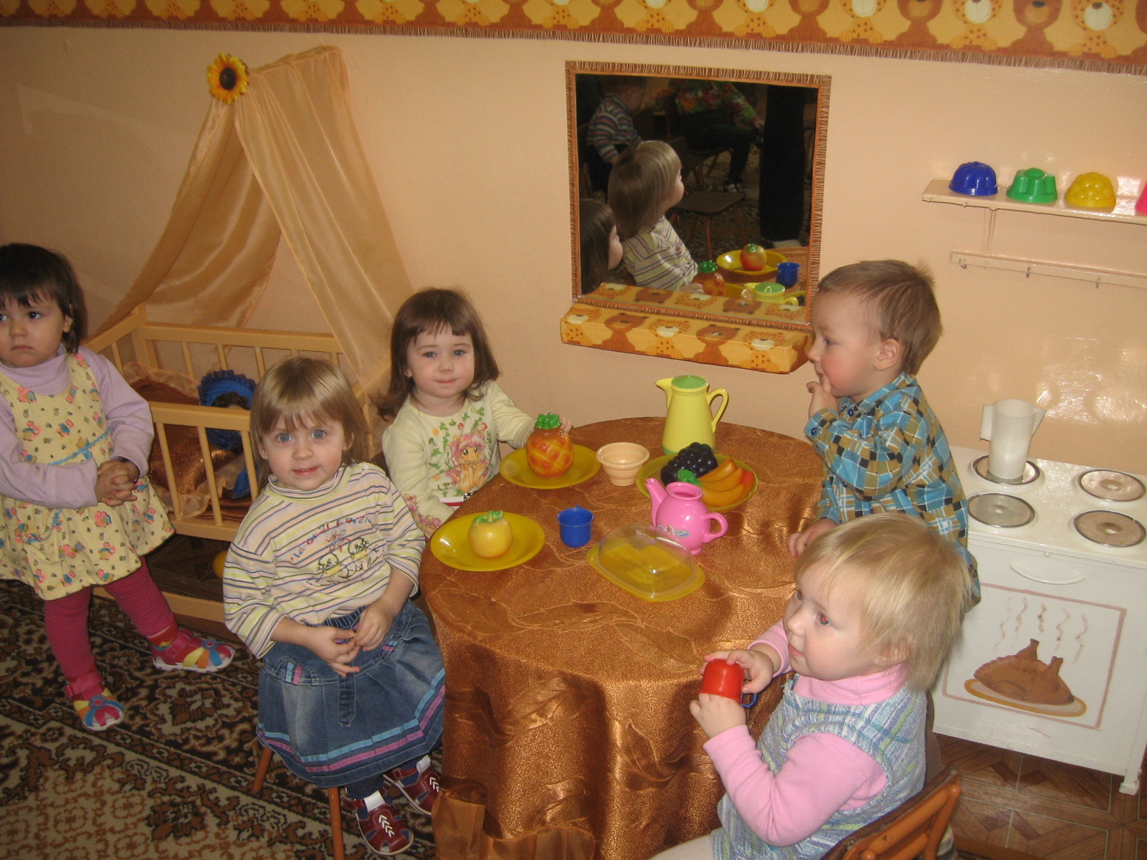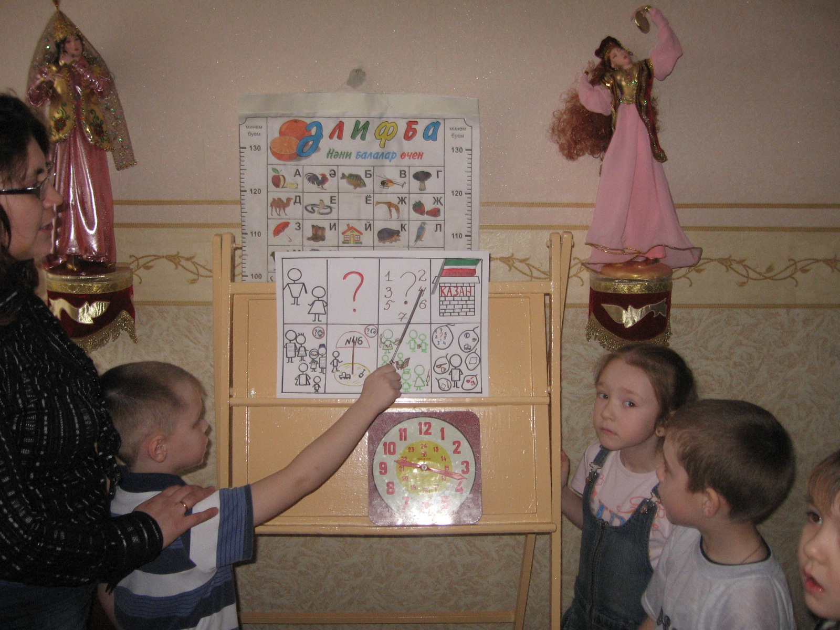
Малыши ждут домой папу-шофера Игра по ПДД

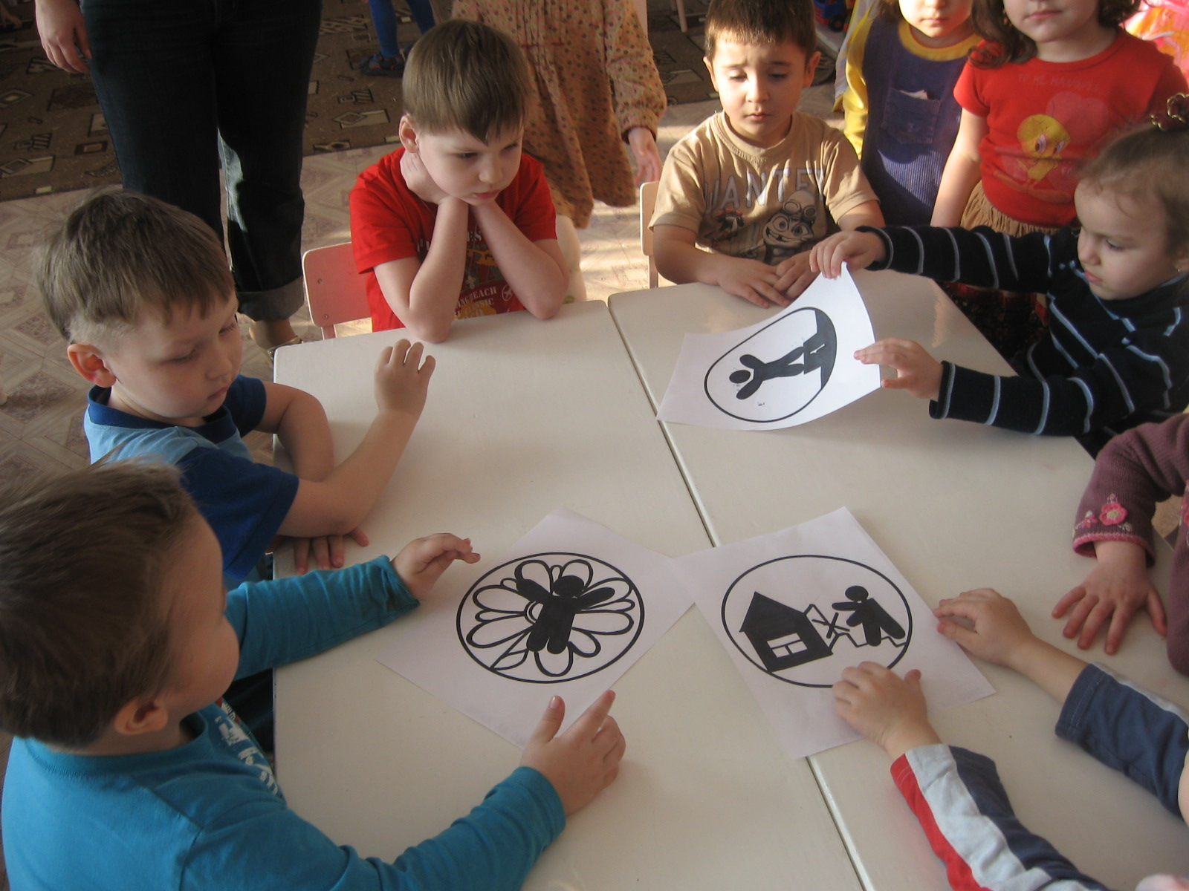 Будущие пешеходы

Литература.

  - Ананьичева Л.Т., Козихина М.Н. Обучаем правилам дорожного движения. (Сборник курсовых работ слушателей МИПК СНПО). Казань, 2001.
  - Аксонов И.Я. Транспорт: история, современность, перспективы, проблемы. М, «Наука», 1985.
  - Ахметшина Л.Г., Минниханов Р.Н. Опыт учебных заведений Франции. (По обучению детей правилам безопасного поведения на дорогах), Казань, 2002.
  - Ахметшина Л.Г., Минниханов Р.Н. Совместная деятельность подразделений ГИБДД МВД РТ, ФОНДОВ БДД с образовательными учреждениями по профилактике детского дорожно-транспортного травматизма. Казань, 2001.
  - Артемьева Л.А. Учебное пособие. Обучение детей дошкольного возраста правилам безопасного поведения на дорогах. Региональный стандарт. Казань, 1995.
  - Бородкин Ф.М. Имитационные игры. Математическое моделирование в социологии: методы и задачи. Новосибирск, изд. – НГПИ, 1977.
  - Деловые игры в учебном процессе. Сб. статей. М., «Высшая школа», 2001.
  - Дети и дорога. Методический комплект для детей начальных классов. М., Информатик, 2002.
  - Дети и дорожное движение (пособие для учителей. Сост. Агафонова К.В. М., Просвещение, 1999.
  - Дорохов А. Зеленый, желтый, красный. М., Детская литература, 1990.
  - Попова В.В. Практическое пособие для воспитателей дошкольных учреждений по обучению детей безопасному поведению на дорогах. Казань, 1998.

